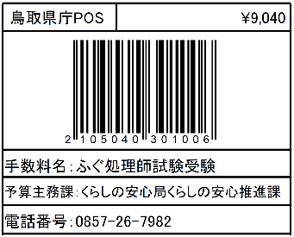
様式第6号(第15条関係)

ふぐ処理師試験受験願書

鳥取県知事 平井 伸治 様

鳥取県ふぐの取扱い等に関する条例第5条の規定によるふぐ処理師試験を受けたいので、出願します。

年 月 日

出願者 | 郵便番号  住所  フリガナ  氏名  生年月日  電話番号 | 年 月 日生

添付書類 写真（出願前６月以内に脱帽して正面から撮影した上半身像の縦4.5センチメートル、横3.5センチメートルの大きさのもので、裏面に氏名及び撮影日を記入したもの） １枚

